SCUOLA INTERNAZIONALE MUSHING – S.I.M. Fusine -Tarvisio
SOCIETA’ ARKHA in collaborazione con
FEDERAZIONE ITALIANA MUSHER SLEDDOG SPORT – F.I.M.S.S.

Vi invitano alla 2° Edizione della
FESTA MEETING INTERNAZIONALE DEL MUSHER
SABATO 30 Sett. 2006 ore 10 - 20
TARVISIO – Tendone “ Città di Tarvisio “

e

8° TROFEO “TRIPLA CORONA“ Gara Internazionale
di DOG - TREKKING, BIKE – DOG, KART - DOG
“ CHALLENGE ITALIA CUP “- FIMSS
PIANA DI FUSINE – TARVISIO ( UD )
( Area Gare Via Ponze - Strada Statale n. 54 presso il Confine Italo - Sloveno )

DOMENICA 1 Ottobre 2006, ore 10 - 15

Gara Internazionale di Corsa – Camminata a piedi, con Mountain Bike e Karts ( Tricicli e quadricicli ) per Adulti e Junior con cani da slitta di razze nordiche e miste, valevole per il “ Challenge Italia Cup “- Km. 4
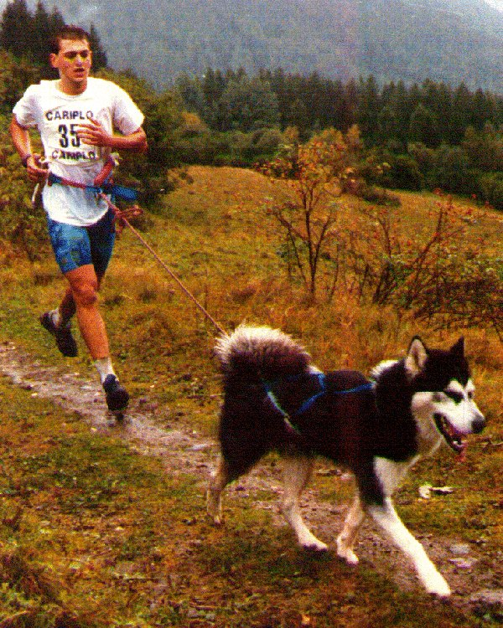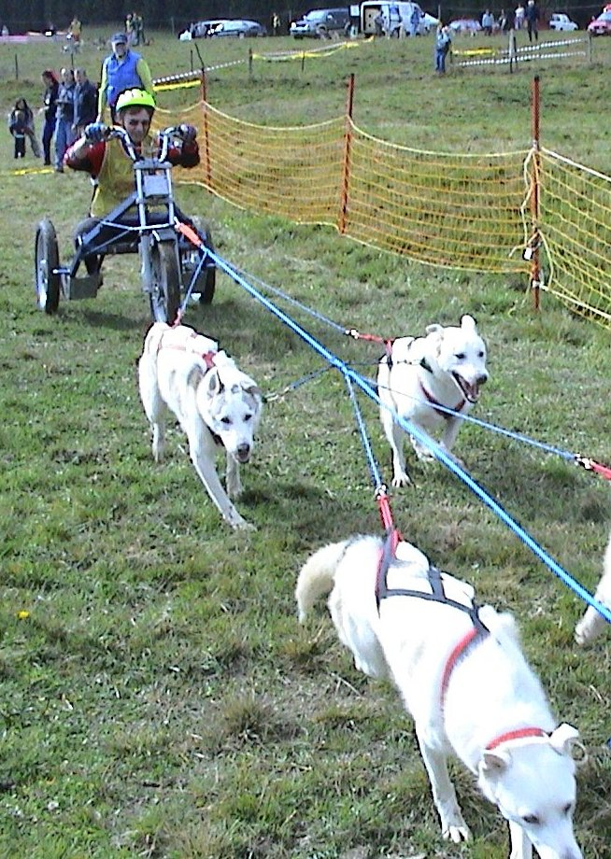

PRE – ISCRIZIONI GARA obbligatorie ENTRO Venerdì 29 / 9 / 2006 ore 19

INFO GARA e ISCRIZIONI : tel. 348 / 26.85.867 - 0428 / 65.13.31 e mail ararad@ararad.net

INFO ALBERGHI: A.I.A.T. 0428 / 2135 - Co.Se.Tur. 0428 / 2392

